
SportTech

GITHUB: https://github.com/Jsobrino98/ProyectoFinal

Nome Alumno/a: Jorge Sobrino Mojón
Curso: 2º DAM
Módulo: Proxecto Final Ciclo

Contido

1. Introducción 3
2. Obxectivos 3
3. Situación previa 4
4. Tecnoloxías empregadas 4
5. Solución proposta 5
6. Planificación do proxecto 6
7. Desenvolvemento e execución 13
8. Validación, accesibilidade e testing 14
9. Webgrafía 15
10. Anexo I – Manual técnico de instalación 16
11. Anexo II – Documentación de uso (manuais usuario) 18
12. Anexo IV – Documentación técnica da API 20
13. Dificultades atopadas e solucións aplicadas …………………………………………………………..….24

1. Introducción

O proxecto seleccionado consiste no desenvolvemento dun sistema de xestión de información relacionada coas ligas de fútbol. A aplicación permite consultar que equipos están en cada liga, visualizar os seus escudos, coñecer os 10 xogadores máis caros de cada liga e acceder á lista de gañadores do Balón de Ouro dende o primeiro ata a actualidade.

A principal aplicación deste sistema é proporcionar unha ferramenta accesible para os afeccionados ao fútbol, xornalistas deportivos e analistas, permitindo un acceso rápido e estruturado a información relevante sobre as principais ligas, equipos que as conforman e xogadores.

2. Obxectivos

Os obxectivos iniciais do proxecto:
- Desenvolver unha plataforma web que permita consultar información sobre equipos, xogadores e premios individuais de forma sinxela e estruturada.
- Garantir unha experiencia de usuario intuitiva e accesible, cun deseño visual atractivo.
- Proporcionar datos actualizados e organizados sobre os xogadores máis valiosos e os gañadores do Balón de Ouro.

Crear unha API RESTful para facilitar a integración e o acceso á información.

3. Situación previa

Antes do desenvolvemento deste proxecto, a información sobre os equipos deportivos, xogadores e torneos era xestionada de forma manual ou a través de sistemas pouco integrados. Isto dificultaba o acceso rápido aos datos, a organización da información e a seguridade dos mesmos.

Problemas identificados:

Falta dun sistema centralizado que compile a información relevante de forma clara e accesible.

Dificultade para atopar datos específicos sobre os xogadores máis caros de cada liga e o historial dos Balóns de Ouro.

Dependencia de múltiples plataformas para obter esta información, o que pode resultar ineficiente para os usuarios interesados.

Alternativas existentes:

Uso de follas de cálculo e documentos compartidos, que presentan limitacións en seguridade e escalabilidade.

Plataformas de xestión deportiva de terceiros, pero con custos elevados ou falta de personalización.

O noso sistema propón unha solución eficiente e adaptada ás necesidades dos usuarios, ofrecendo unha plataforma flexible, segura e escalable.

4. Tecnoloxías empregadas

Para o desenvolvemento do proxecto utilizáronse as seguintes tecnoloxías:

Linguaxes de programación: Java para o backend e HTML, CSS e JavaScript para o frontend.

Frameworks: Spring Boot para a implementación do backend e Thymeleaf para a xeración de vistas dinámicas.

Base de datos: MySQL, utilizada para almacenar a información de equipos, xogadores, torneos, partidos e usuarios.

Ferramentas de desenvolvemento:

Postman para probar os endpoints da API.

Swagger para documentar a API e facilitar a súa utilización.

Spring Security para a autenticación e xestión de permisos.

Estas tecnoloxías permitiron crear un sistema robusto, eficiente e de fácil mantemento, garantindo unha boa experiencia de usuario e seguridade dos datos.

5. Solución proposta

A solución proposta consiste nunha plataforma web centralizada para a consulta de información sobre equipos e xogadores nas diferentes ligas. A diferenza doutras alternativas existentes, este sistema destaca pola súa sinxeleza, rapidez e acceso á información clave para os afeccionados ao fútbol e profesionais do ámbito deportivo.

Diferencias clave con outras alternativas:

Centralización dos datos: A información de equipos, xogadores, torneos gárdase nunha base de datos unificada, evitando a fragmentación e a perda de datos.

Accesibilidade e usabilidade: A plataforma proporciona unha interface intuitiva con visualizacións claras e filtros avanzados para a consulta da información.

Seguridade: A integración de Spring Security permite unha autenticación robusta e unha xestión de permisos eficaz, protexendo os datos sensibles.

Automatización e eficiencia: Grazas á API RESTful, o sistema pode integrarse con outras ferramentas ou servizos externos, permitindo a automatización de tarefas e a interoperabilidade con outras plataformas.

En resumo, a solución proposta non só resolve os problemas identificados na situación previa, senón que ademais ofrece unha plataforma moderna, segura e escalable, adaptada ás necesidades dos usuarios e das organizacións deportivas.

6. Planificación do proxecto

6.1 Modelo de desarrollo
Para levar a cabo este proxecto empregouse un modelo de desenvolvemento en cascada, o que facilita unha organización estruturada e eficiente. Este modelo divídese en varias fases secuenciais, onde cada etapa debe completarse antes de pasar á seguinte. Deste xeito, garántese unha progresión lóxica e controlada no desenvolvemento do software, asegurando que cada fase se execute de forma ordenada e sen solapamentos..

6.2 Fases do proxecto
Semana 1-2: Planificación
- Definir requisitos, obxectivos e alcance do proxecto.
- Crear diagramas de fluxo e esquema da arquitectura.

Semana 3-4: Deseño
- Crear prototipos UI/UX.
- Definir estrutura de base de datos e API REST.

Semana 5: Configuración Inicial
- Configurar Spring Boot (Backend) e Angular (Frontend).
- Conectar ambos con base de datos MySQL.

Semana 6-10: Desenvolvemento Backend
- Crear modelos, controladores e servizos en Spring Boot.
- Implementar seguridade con Spring Security.
- Desenvolver endpoints da API REST.

Semana 8-12: Desenvolvemento Frontend
- Desenvolver compoñentes e vistas en Angular.
- Conectar o frontend co backend mediante API REST.
- Aplicar estilos e optimizar UX/UI.

Semana 13-14: Probas
- Realizar probas unitarias e de integración.
- Corrección de erros e melloras.

Semana 15-16: Despregue e Mantemento
- Configurar servidor para despregue.
- Crear documentación técnica e de usuario.
- Monitorización e axustes finais.

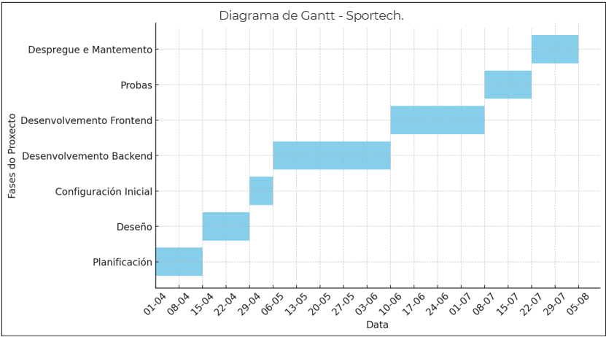
6.3 Diagrama de Gantt:

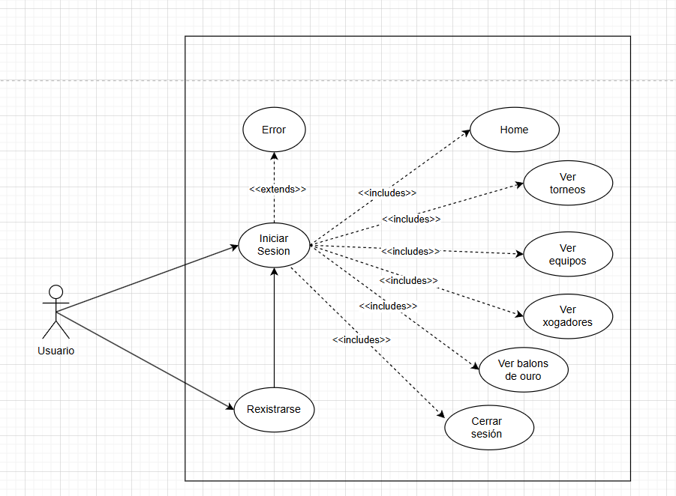
6.4 Diagrama de Casos de Uso

6.5 Táboas da Base de Datos

- Entidades Principais:
- Usuarios: Contén información dos usuarios rexistrados (id, nome, correo, contrasinal, rol).
- Equipos: Datos dos equipos deportivos (id, nome, liga, ano de fundación, escudo).
- Xogadores: Información sobre os xogadores (id, nome, equipo, posición, valor de mercado).
- Torneos: Representa as distintas ligas dispoñibles na plataforma (id, nome, país, categoría).
- Balón de Ouro: Historial dos gañadores do premio ao mellor xogador (ano, xogador, nacionalidade, equipo).

- Relacións:

- Un equipo pertence a un único torneo, pero un torneo pode ter varios equipos.
- Un xogador pertence a un único equipo, pero un equipo pode ter varios xogadores.
- Un usuario pode consultar información de varias torneos, equipos e xogadores.
- Un xogador pode ter gañado o Balón de Ouro en varios anos.
Esta estrutura proporciona un modelo de datos optimizado para consultas rápidas e acceso eficiente á información relevante sobre as ligas de fútbol e os xogadores destacados.

6.6 Diagrama de Entidad-Relación
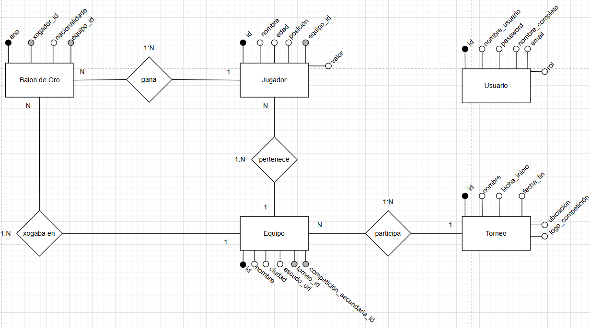

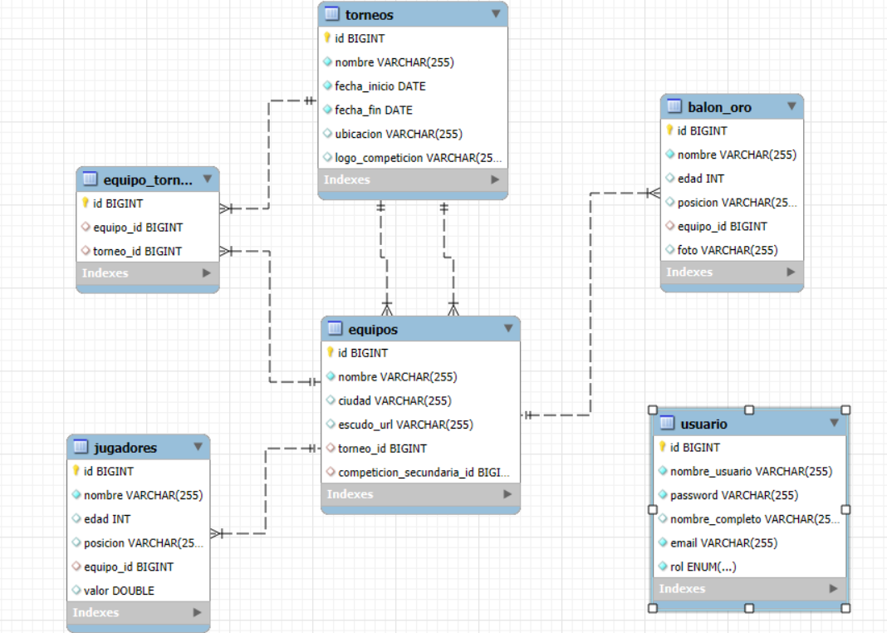
6.7 Diagrama de Modelo Relacional

6.8 Presuposto Completo

Hardware:
Ordenador completo (Intel i7, 16GB RAM, 1TB SSD) | 1200 €
Pantalla Full HD 24" | 200 €
Periféricos (teclado e rato) | 50 €
Subtotal: | 1450 €

Software e ferramentas:
Sistema Operativo (Windows 11 ou MacOS) | 150 €
IntelliJ IDEA Community (IDE para Java) | Gratuito
MySQL Workbench | Gratuito
Postman (Probas API) | Gratuito
Visual Studio Code (Editor de código) | Gratuito
Figma (Deseño UI/UX) | Gratuito
Google Chrome | Gratuito
Draw.io (Diagramas) | Gratuito
Subtotal: | 150 €

Total Xeral:
Subtotal Hardware | 1450 €
Subtotal Software | 150 €
Subtotal: | 1600 €

6.9 Mockups
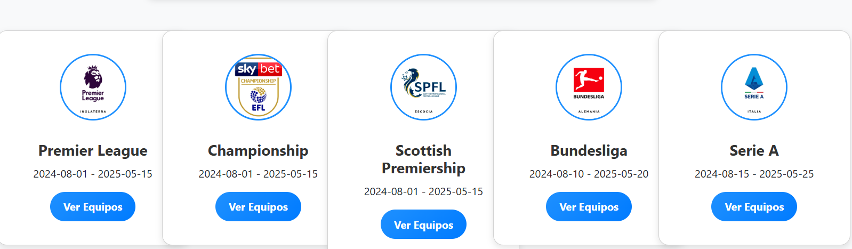
  - Torneos:


  - Equipos:
  - Inicio Sesion/Registro
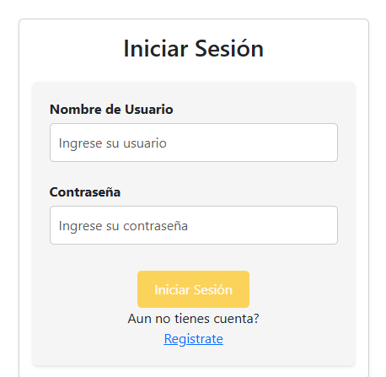

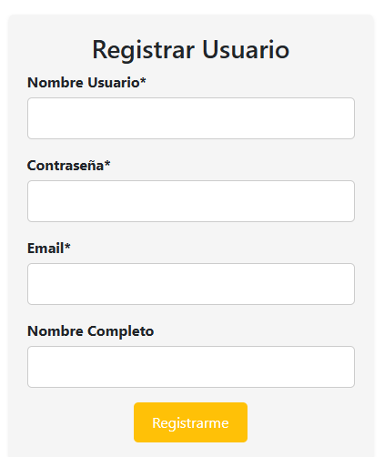

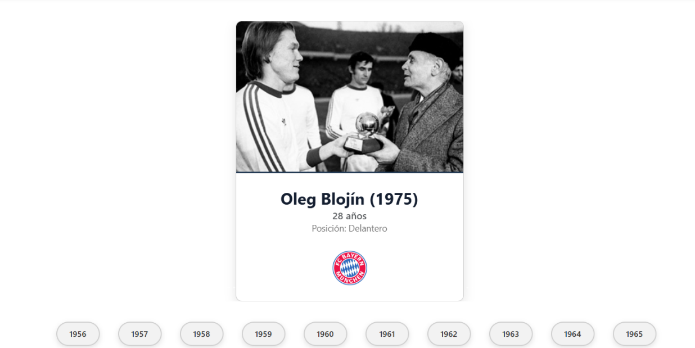
  - Balones de Oro

  - Jugadores:
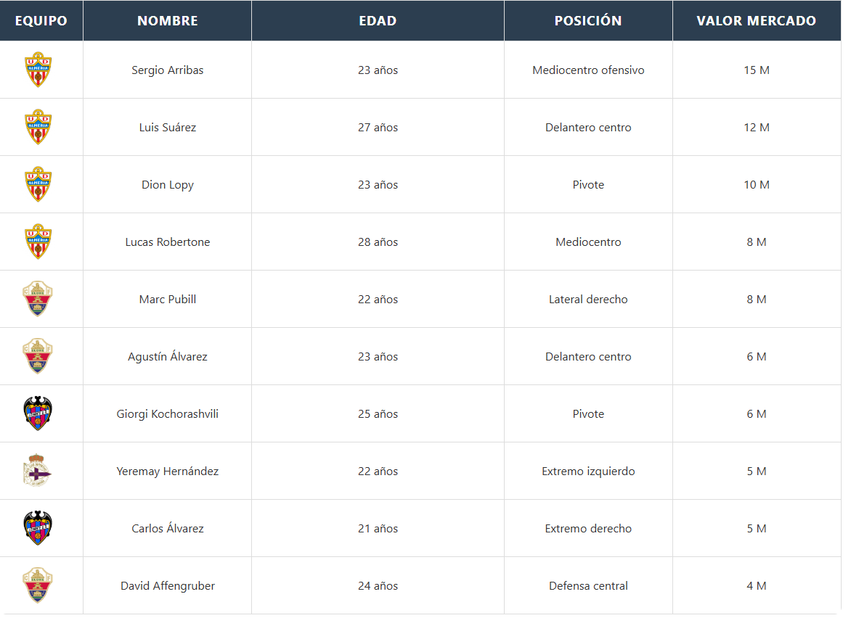

7. Desenvolvemento e execución

Este apartado describe o proceso de despregamento da aplicación Sportech, así como o seu funcionamento técnico xeral.

7.1 Diagrama de despregamento

O diagrama de despregamento mostra a infraestrutura utilizada para executar a aplicación, detallando os compoñentes do sistema, servidores, base de datos e interaccións entre eles.

7.2 Arquitectura da aplicación

A aplicación está baseada nunha arquitectura cliente-servidor, cun backend desenvolvido en Spring Boot e un frontend en Angular. Os principais compoñentes son:

Frontend: Desenvolto en Angular, encargado da interface de usuario.

Backend: Implementado en Spring Boot, manexa a lóxica de negocio e expón unha API RESTful.

Base de datos: MySQL almacena os datos de usuarios, torneos, equipos e xogadores.

Autenticación e seguridade: Implementado con Spring Security e tokens JWT.

7.3 Proceso de despregamento

Configuración do servidor

O backend é despregado nun servidor con Tomcat e base de datos en MySQL.

O frontend é servido en NGINX ou similar.

Despregue en contedores (opcional)

Uso de Docker para xestionar as imaxes do backend e frontend.

Monitorización e mantemento

Uso de ferramentas como Prometheus e Grafana para monitorizar o estado da aplicación.

8. Validación, accesibilidade e testing

8.1 Proceso de validación

A validación do sistema realizouse mediante as seguintes técnicas:

Revisión de requisitos: Comprobación de que se cumpren os obxectivos definidos inicialmente.

Probas de usabilidade: Testeo con usuarios para verificar que a interface é intuitiva e sinxela.

Probas de seguridade: Verificación da autenticación e permisos dos usuarios.

8.2 Accesibilidade

Para garantir a accesibilidade, aplicáronse os seguintes principios:

Uso de etiquetas ARIA en compoñentes da interface.

Contrastes adecuados e fontes lexibles segundo as normas WCAG 2.1.

Compatibilidade con lectores de pantalla para persoas con discapacidade visual.

8.3 Testing
A validación da aplicación realizouse de maneira manual, asegurándome de que cada funcionalidade da aplicación funcionase correctamente en diferentes fases do desenvolvemento. O proceso de testing consistiu en:
- Probas funcionais:
Durante o desenvolvemento da aplicación, utilicei IntelliJ para executar o backend (Spring Boot) e "ng serve -o" para iniciar o frontend de Angular. A partir de aí, revisaba as diferentes pantallas e funcionalidades da aplicación, comprobando que os datos se visualizaban correctamente e que as interaccións co usuario eran as esperadas.
- Probas de interface de usuario (UI):
De maneira manual, validaba a interface de usuario, asegurándome de que as diferentes pestanas (como torneos, equipos, xogadores e Balón de Ouro) funcionaban correctamente. Aseguraba que a navegación entre as páxinas fose fluída e que non houbera erros ao cargar os datos.
- Probas de usabilidade:
A aplicación foi probada en termos de accesibilidade e usabilidade. Validaba que a interface fose sinxela de navegar e accesible, garantindo que os usuarios puidesen atopar a información de maneira sinxela e intuitiva.
- Probas de verificación:
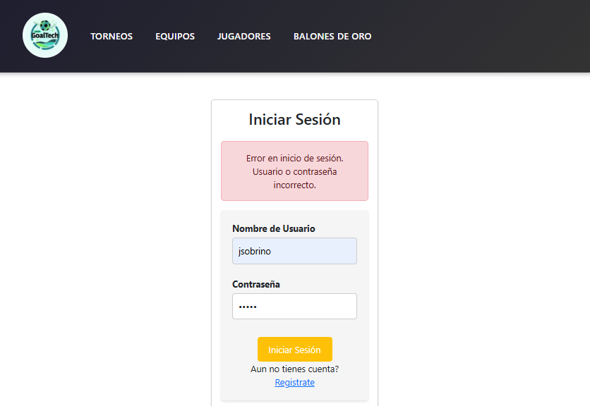

Usuario ou contrasinal incorrecto
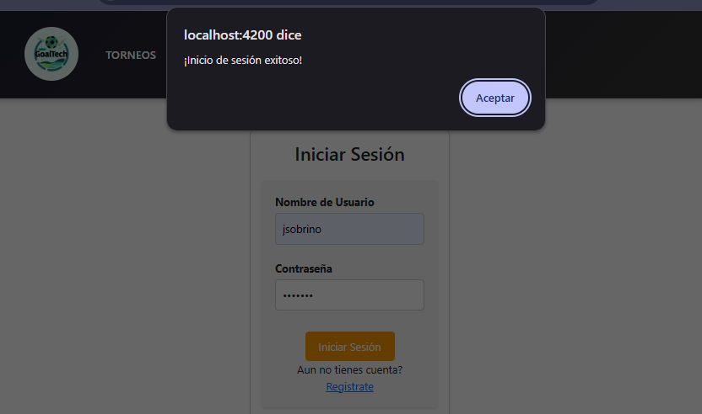

Login exitoso

9. Webgrafía

- Diario AS. (2024). Noticias de fútbol e estatísticas deportivas. Recuperado o 2 de abril de 2025 de https://as.com
- Federación Internacional de Fútbol Asociación (FIFA). (2024). Clasificacións e estatísticas oficiais do fútbol mundial. Recuperado o 2 de abril de 2025 de https://www.fifa.com
- Google. (2024). Google Images - Búsqueda de imágenes deportivas e escudos de equipos. Recuperado o 2 de abril de 2025 de https://www.google.com/imghp
- Transfermarkt. (2024). Base de datos sobre valores de mercado de xogadores e estatísticas de traspasos. Recuperado o 2 de abril de 2025 de https://www.transfermarkt.com
- Unión de Asociacións Europeas de Fútbol (UEFA). (2024). Información sobre torneos europeos e estatísticas de xogadores. Recuperado o 2 de abril de 2025 de https://www.uefa.com
- Wikipedia. (2024). Información sobre torneos e xogadores de fútbol. Recuperado o 2 de abril de 2025 de https://www.wikipedia.org

10. Anexo I – Manual técnico de instalación

1. Requisitos mínimos
Hardware mínimo recomendado:
- Procesador: Intel i5 ou superior
- Memoria RAM: 8 GB (16 GB recomendable)
- Almacenamento libre: 2 GB
- Resolución mínima de pantalla: 1366x768
Software necesario:
- Java JDK 17 ou superior
- Node.js (versión 18+)
- Angular CLI instalado globalmente:
npm install -g @angular/cli
- Servidor de bases de datos MySQL 8.x
- Editor de código recomendado: Visual Studio Code (opcional)

2. Instalación do entorno

2.1 Requisitos previos
    - MySQL Server 8.x
    - Postman (para probar os endpoints da API)
    - Node.js e npm (versión recomendada: Node 18+)
    - Angular CLI (instalación vía npm install -g @angular/cli)

3. Conexión entre Frontend e Backend
Para poñer en funcionamento a nosa aplicación, movémonos a carpeta Despliegue, na que encontraremos o noso Script da base de datos.
Accedemos ao noso Workbench, e executamos o Script.
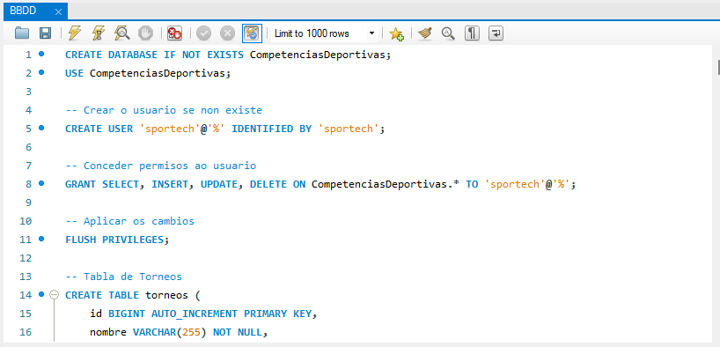

A continuación, dentro da carpeta target, xa podemos lanzar o backend da nosa aplicación facendo doble click en LanzarAplicación. A cal nos vai a mostrar unha consola, que nos indicará que arracou.
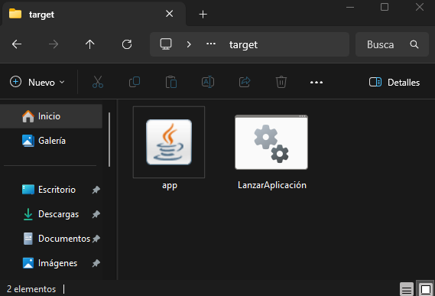
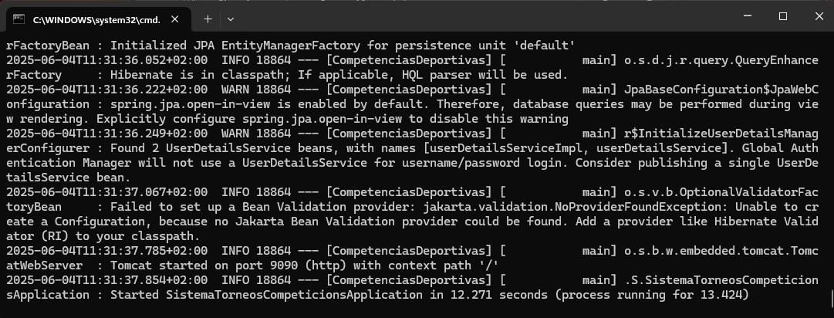

Para poñer en funcionamento o apartado do Frontend, debemos colocarnos dentro da propia carpeta. Competicions Deportivas\codigo\Frontend\SistemaCompeticiones.
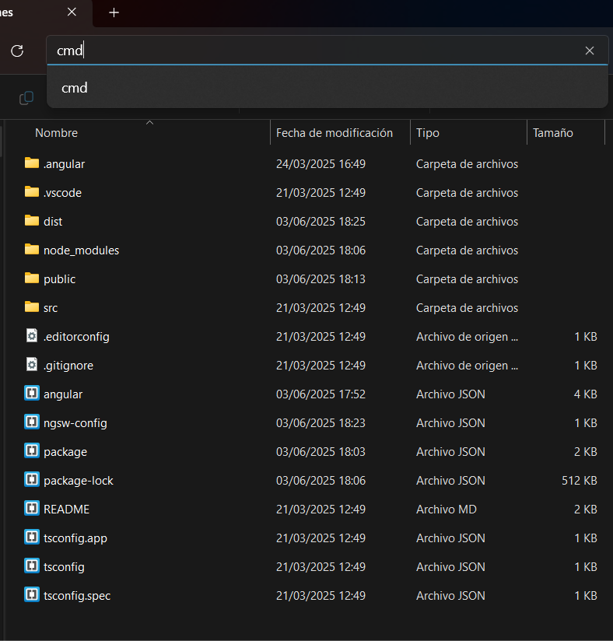
Abrimos unha consola poñendo cmd na barra de dirección.

A cal nos vai abrir unha consola. Na consola escribimos o comando: ng serve -o
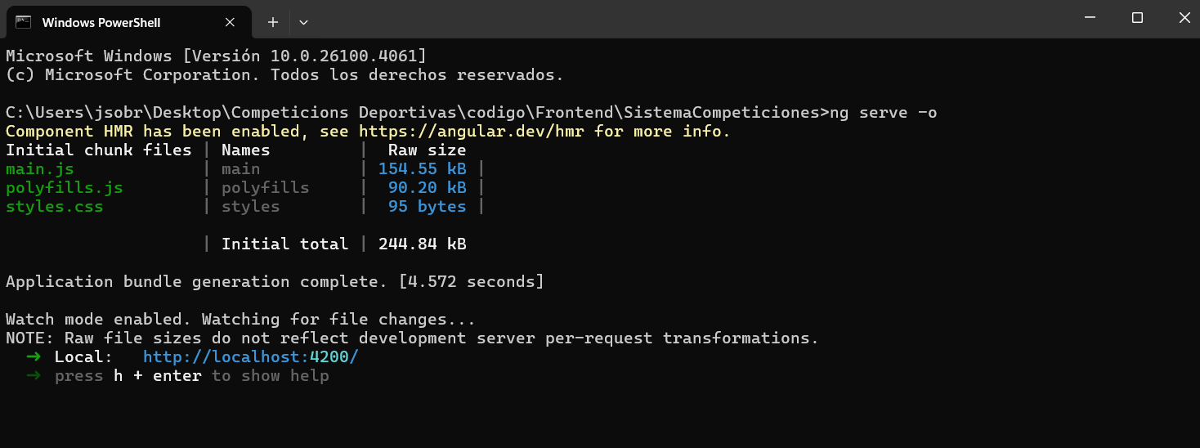
O cal xa nos inicia a aplicación e nos leva a ventana de Inicio de Sesión.

4. Notas adicionais
- Importante lanzar a aplicación antes de iniciar o Frontend.
- No caso de non recoñecerse o comando ng podemos volver instalar as dependencias co comando npm install.

11. Anexo II – Documentación de uso (manuais usuario)

1. Acceso a aplicación
- A aplicación está dispoñible localmente en http://localhost:4200.
- Non require autenticación para o acceso básico á información.

2. Pantalla de inicio
- Mostra unha visión xeral da aplicación cun menú principal.
- Desde aquí pódese acceder ás diferentes seccións: Torneos, Equipos, Xogadores, e Balón de Ouro.

3. Seccións principais

3.1 Torneos
- Lista todos os torneos dispoñibles.
- Ao facer clic nun torneo, móstranse os equipos participantes.

3.2 Equipos
- Visualización dos equipos con escudo, nome e país.
- Ao seleccionar un equipo, móstrase o seu cadro de xogadores.

3.3 Xogadores
- Mostra os 10 xogadores máis valiosos de cada torneo.
- Inclúe datos como nome, valor de mercado e equipo actual.

3.4 Balón de Ouro
- Lista dos gañadores históricos do Balón de Ouro.
- Inclúe: nome, ano, equipo e unha imaxe representativa do xogador.

4. Funcionalidades adicionais
- Filtros: Filtrar por país, ano ou valor de mercado.
- Responsive: A interface adáptase a móbiles e tabletas.

5. Recomendacións de uso
- Utiliza a aplicación en navegadores actualizados como Google Chrome ou Microsoft Edge.
- Para unha mellor experiencia, recoméndase unha resolución mínima de 1366x768.

Problema | Causa posible | Solución
Non carga a información | Backend apagado | Iniciar o backend en IntelliJ
Erro 404 nos datos | Endpoint mal escrito | Verificar rutas na consola
Non conecta coa base de datos | MySQL non iniciado | Arrancar o servidor MySQL

6. Posibles problemas e solucións

12. Anexo IV – Documentación técnica da API

Endpoints RESTful
Base URL: /api/equipo
🔍 GET /api/equipo
Descrición: Obtén a lista de todos os equipos rexistrados.

🔍 GET /api/equipo/{id}
Descrición: Obtén os datos dun equipo específico segundo o seu ID.

➕ POST /api/equipo
Descrición: Garda un novo equipo no sistema.

✏️ PUT /api/equipo/{id}
Descrición: Actualiza os datos dun equipo existente. O id da URL debe coincidir co do corpo da petición.

❌ DELETE /api/equipo/{id}
Descrición: Elimina un equipo segundo o seu ID.

🔍 GET /api/equipo/torneo/{torneoId}
Descrición: Lista os equipos asociados a un torneo específico.

Base URL: /api/balon_oro
📥 GET /api/balon_oro
Descrición: Obtén a lista de todos os xogadores que gañaron o Balón de Ouro.

📥 GET /api/balon_oro/{id}
Descrición: Obtén a información dun xogador gañador do Balón de Ouro segundo o seu id.

📤 POST /api/balon_oro
Descrición: Crea un novo rexistro de xogador gañador do Balón de Ouro.

🛠 PUT /api/balon_oro/{id}
Descrición: Actualiza a información dun xogador gañador.

❌ DELETE /api/balon_oro/{id}
Descrición: Elimina un xogador gañador do Balón de Ouro.

🎯 GET /api/balon_oro/equipo/{idEquipo}
Descrición: Obtén todos os xogadores do Balón de Ouro pertencentes a un equipo específico.

Base URL: /api/torneo
🔍 GET /api/torneo
Descrición: Obtén a lista de todos os torneos rexistrados.

🔍 GET /api/torneo/{id}
Descrición: Obtén os datos dun torneo específico segundo o seu ID.

➕ POST /api/torneo
Descrición: Crea un novo torneo no sistema.

✏️ PUT /api/torneo/{id}
Descrición: Actualiza un torneo existente. O id na URL debe coincidir co do corpo da petición.

❌ DELETE /api/torneo/{id}
Descrición: Elimina un torneo segundo o seu ID.

Base URL: /api/jugador
🔍 GET /api/jugador
Descrición: Obtén a lista de todos os xogadores rexistrados.

🔍 GET /api/jugador/{id}
Descrición: Obtén os datos dun xogador específico segundo o seu ID.

➕ POST /api/jugador
Descrición: Crea un novo xogador no sistema.

✏️ PUT /api/jugador/{id}
Descrición: Actualiza un xogador existente. O id na URL debe coincidir co do corpo da petición.

❌ DELETE /api/jugador/{id}
Descrición: Elimina un xogador segundo o seu ID.

🔍 GET /api/jugador/equipo/{idEquipo}
Descrición: Obtén a lista de xogadores dun equipo específico segundo o seu ID.

Base URL: /api/usuario

🔍 GET /api/usuario?usernameOrEmail={usernameOrEmail}
Descrición: Permite buscar un usuario proporcionando o seu nome de usuario ou correo electrónico.

🔍 GET /api/usuario
Descrición: Obtén a lista de todos os usuarios rexistrados.

🔍 GET /api/usuario/{id}
Descrición: Obtén os datos dun usuario específico segundo o seu ID.

➕ POST /api/usuario
Descrición: Crea un novo usuario no sistema.

✏️ PUT /api/usuario/{id}
Descrición: Actualiza un usuario existente. O ID na URL debe coincidir co do corpo da petición.

❌ DELETE /api/usuario/{id}
Descrición: Elimina un usuario segundo o seu ID.

🔍 GET /api/usuario
Descrición: Obtén a lista de todos os usuarios do sistema (alternativo a listarUsuarios).

13. Dificultades atopadas e solucións aplicadas

Durante o desenvolvemento do proxecto SportTech, xurdiron diversos desafíos tanto técnicos como organizativos. A continuación, recóllense as principais dificultades atopadas e as solucións aplicadas en cada caso:
1. Integración entre frontend e backend
- Dificultade: Ao principio, existían erros CORS e problemas na comunicación entre Angular e Spring Boot.
- Solución: Engadiuse a anotación @CrossOrigin(origins = "http://localhost:4200") nos controladores de Spring Boot, e asegurouse que ambas aplicacións corrían nos portos adecuados.
2. Xestión de seguridade con Spring Security
- Dificultade: A implementación de autenticación e permisos causaba conflitos na exposición de certos endpoints públicos.
- Solución: Configurouse correctamente a clase de seguridade, establecendo rutas públicas e privadas de forma explícita, e probouse o sistema mediante Postman.
3. Deseño responsivo e compatibilidade con dispositivos móbiles
- Dificultade: Algunhas vistas non se adaptaban ben en pantallas pequenas.
- Solución: Usouse CSS flexbox e media queries para mellorar a adaptabilidade, probando en distintos tamaños de pantalla e navegadores.
4. Complexidade na estrutura da base de datos
- Dificultade: As relacións entre xogadores, equipos e torneos provocaban problemas á hora de facer consultas anidadas.
- Solución: Redeseñáronse algunhas entidades e usáronse joins e consultas personalizadas en JPA para optimizar o rendemento.
5. Documentación da API e proba de endpoints
- Dificultade: Inicialmente, a API non tiña unha documentación clara e completa.
- Solución: Implementouse Swagger para xerar documentación interactiva dos endpoints REST, e usouse Postman para validar as operacións CRUD

